ŽIVI FOSILI
- to so danes živeča vrsta živih organizmov, ki nimajo še drugih živečih sorodnikov
- tam, kjer se dviga Triglav, je bilo nekoč morje – še danes najdemo fosile rib, kačjerepov in školjk (vidimo jih lahko v Prirodoslovnem muzeju v Ljubljani)

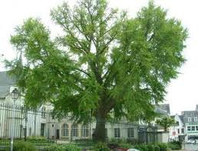
- GINKO
  - vzdržljivo drevo na Kitajskem, najdlje poznan živi fosil, bilo je že v dobi dinozavrov,
  - ime: GIN = srebro, KYO = marelica, BILOBA = z dvema režnjema
  - drevo v Aziji naj bi bilo visoko 60m in staro več kot 1000 let
  - drevo ginko je odporno na visoke koncentracije ogljikovega dioksida, na kisel dež, na močne sunke vetra, prenese do -30°C, odporno je proti žuželkam in mikroorganizmom

- KLJUNAŠ: žival, ki plava in živi ob vodi:
  - živi na vzhodni obali Avstralije, v Tasmaniji
  - kljun je širši kot račji, ima majhne oči, nima uhljev, telo prekriva dlaka
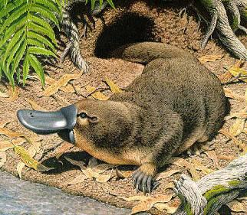
  - ima 4 kratke noge z dolgimi kremplji, plavalno kožico
  - rep je ploščat, z resasto dlako
  - leže jajca
  - ima vrečke na notranji strani lic
  - v blatu na dnu vode išče ličinke, gliste, rake, žuželke
  - nima seskov, mladiči ližejo mleko, ki se izliva iz žlez
  - na pogled je kot križanec med vidro in raco

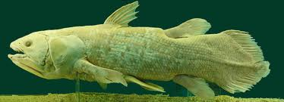
- RIBA LATIMERIJA (latimeria chalumnae)
  - dolga več kot 1,5m, tehta do 100kg
  - živi do 60 let, zahodni Indijski ocean
  - živi 150 – 700 m globoko v oceanu
  - hrani se z drugimi ribami in lignji
  - na svetu je še približno 1000 rib te vrste

- živa fosila v morju sta tudi:
    - GLAVONOŽEC BRODNIK
    - SORODNIK PAJKOVCEV OSTVAR
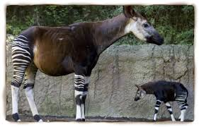
- OKAPI
  - plaha žival
  - ima odličen sluh, rogovi so poraščeni s kožo
  - ima prežvekovalski želodec
  - podobna je križancu med žirafo, konjem in zebro
  - živi v srednji Afriki

- BIOLOG – znanstvenik, ki proučuje žive organizme
  - veda: BIOLOGIJA
  - BIOS = življenje; LOGOS = veda
- PALEONTOLOG – znanstvenik, ki raziskuje izumrla živa bitja
  - veda: PALEONTOLOGIJA
- IHTIOLOG – strokovnjak za ribe

- Kaj je skupno živim fosilom?
  - vsi imajo bližnje sorodstvo med zdavnaj izumrlimi skupinami
  - navadno so najbližji sorodniki organizmov, iz katerih so se razvile naslednje razvojne stopnje
  - vsi živijo v odmaknjenih ali težko dostopnih in zato malo raziskanih življenjskih okoljih

